Логопед советует …
Советы родителям
при обучении детей чтению

- Приступайте к обучению чтению только в том случае, если устная речь ребенка
достаточно развита. В противном случае следует занятся, в первую очередь,
её исправлением.

- Не заучивайте с детьми сразу все буквы алфавита!

- В основе обучения чтению – не буква, а звук. Прежде чем показать ребенку новую букву, например М, следует его научить слышать звук [м] в слогах, словах. На протяжении всего периода обучения дома следует называть и звуки, и соответствующие им буквы одинаково – т.е. так, как звучит звук.
Н – р: звук [м]. Мы произносим его отрывисто: М! И букву М необходимо назы-
вать так же: М! Ни в коем случае не ЭМ! Говоря ЭМ, мы произносим два
звука — [э] и [м]. Данное обстоятельство только дезориентирует детей.
Уважаемые взрослые не смешивайте, пожалуйста, понятия звук и буква,
когда учите ребенка читать.

- Другая грубая ошибка заключается в обучении побуквенному чтению,т.е. ребенок сначала называет буквы слога: М! А! — и только после этого читает сам
слог: МА. Этот навык неправильного чтения очень стойкий и исправляется с
большим трудом.
Правильное чтение — это чтение слогами ( на начальном этапе).

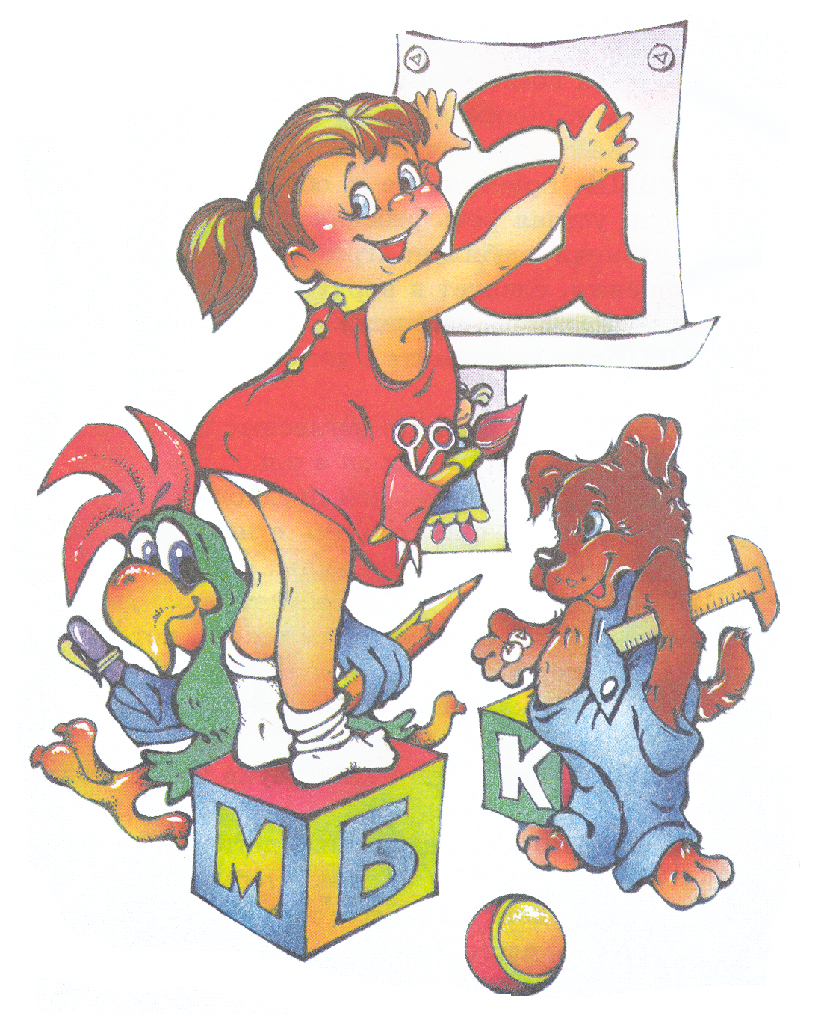

Как помочь ребенку, если он забывает, путает,
неправильно пишет буквы?

- Различает ли ваш ребенок понятия «слева» и «справа»?
Ребенок должен уметь правильно выполнять задания: покажи свое левое ухо,
правый глаз и т.д.; расскажи, что находится справа от тебя, что слева.
Если ребенок пишет буквы не в ту сторону — чаще всего это следствие несфор-
мированных понятий «слева» и «справа».

- Умеет ли ваш ребенок складывать картинки из шести кубиков? Если он затрудняется, то это следствие недоразвития зрительно-пространственного анализа и синтеза. (В таком случае начните с набора из 4 кубиков.)
Чтобы ребенку было легче запоминать буквы, рекомендуются следующие прие-
мы:
- взрослый пишет «трудную» букву большого размера (5-6 см.), ребенок раскрашивает ее. Под буквой ребенок рисует предметы, в названии которых первая буква для него трудная;

- лепка ребенком буквы из пластилина;
- вырезание ребенком буквы по контуру, нарисованному взрослым;
- «написание» широкими жестами всех изучаемых букв в воздухе;
- сравнение буквы и ее элементов со знакомыми предметами, с другими
буквами. Пусть такие сравнения придумывает сам ребенок;
- обводка ребенком букв, написанных взрослым;
- письмо буквы по контуру, нарисованному взрослым;
- письмо буквы по опорным точкам, поставленным взрослым.

Приступив к занятиям, не забывайте, пожалуйста, о том, что для ваших детей вы —
самые близкие и дорогие люди, и чувство психологической защищенности, которое
малыши испытывают при общении с вами, не должно покидать их ни на миг!

Успехов вам и терпения!

